#### Ở đây sẽ lưu lại toàn bộ quá trình làm Project

## *Group: Nguyen The Giang – Tran Tat Dat*

# PROJECT PLAN – COMPUTER ERA

* Group Member:
  + *Nguyễn Thế Giang – HE153046*
  + *Trần Tất Đạt – HE150411*
* Project Type: **ASP.NET MVC App**
* App Name: Computer Era
* App Topic: Electronic Shop Online App
* User classes & Uses cases:
  + Guest:
    - View all products
    - Search for a product
    - View a product detail
  + Customer:
    - Add product to cart
    - Checkout
  + Seller:
    - Manage product – CRUD
    - Dashboard → Sale Statistic Report
      * Sẽ cần thêm Table Order – Order Detail
  + Admin:
    - Manage account – CRUD

[Triển khai theo Design Pattern]

## Database Design – Population

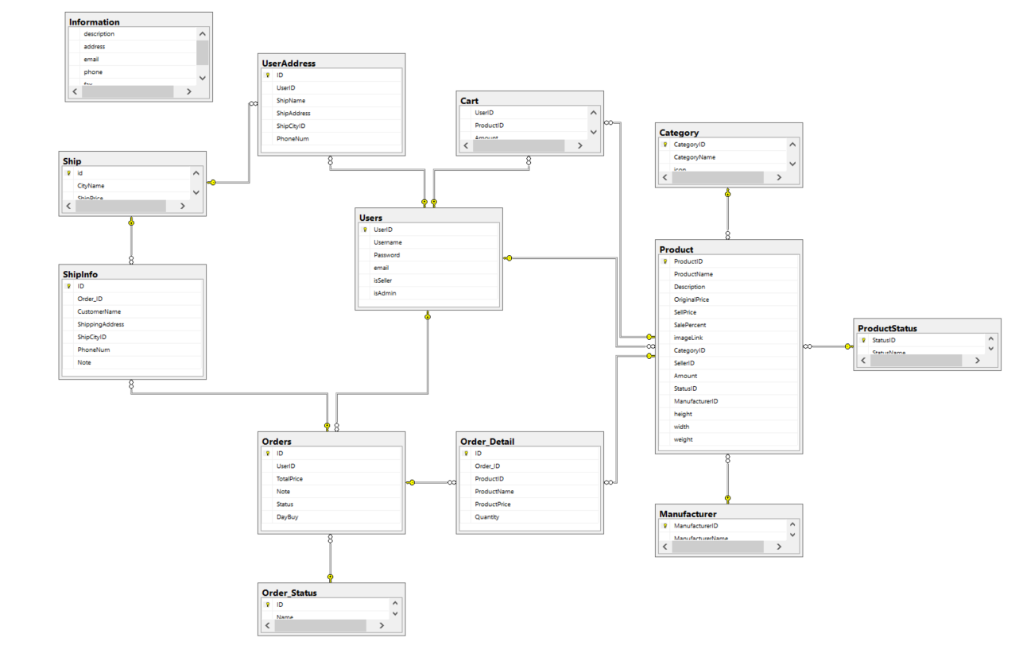

## Học lại ASP.NET của PRN Kì 5

## Create Project:

* Tạo Project: ASP.NET Core Web Application
  + *.NET 5.0*
  + Bỏ *Configure HTTPS*
* Build Model → Entity Framework
  + ConnectionString:
    - Giang: cho ra appsettings.json
    - Đạt: sửa gitignore
      * chạy thử xem lỗi gì ko

## Code:

* **HTML / CSS**: Lấy từ **Project Java**
* **Database:** Lấy từ Project Java
* **Code**: Translate code từ Project Java sang (front-end, controller, từng function và nội dung các function trong controller, code DAO,...)

## Tiến độ:

* Mỗi Page làm 1 Controller
  + Guest:
    - View all products
      * Paging
    - Search for a product
    - Find Product By Category
    - View a product detail
  + Customer:
    - Log in
    - Log out
    - Sign up
    - Add product to cart
      * ListProduct: Add 1
      * ProductDetail: Add Many
    - Checkout
  + Seller:
    - Manage product – CRUD
    - Dashboard → Sale Statistic Report
      * Sẽ cần thêm Table Order – Order Detail
  + Admin:
    - Manage account – CRUD

## Kế hoạch:

* Chuyển code theo Design Pattern
  + Singleton cho các DAO
  + Thêm repository
  + các method của DAO thì bao trong try_catch, khi dùng thì cx cho vào try_catch r chuyển đến trang Error nếu có lỗi

## Code:

* Sử dụng Session/Cookie cho Authentication:
  + <https://www.c-sharpcorner.com/article/how-to-use-session-in-asp-net-core/?fbclid=IwAR0PgCrKsjsbzDpcK3NRdOOIC_-k3eEeLmGfrAyco0RRzdOje8fE0Tui-RQ>
  + <https://www.c-sharpcorner.com/article/all-about-session-in-asp-net-core/?fbclid=IwAR0k-UaN0ZES1oztyCbZzCRbDY7JZkDYhDBxBlZxtMaLKnBGL8Q20xutlOE>